Р О С С И Й С К А Я Ф Е Д Е Р А Ц И Я

Б Е Л Г О Р О Д С К А Я О Б Л А С Т Ь

МУНИЦИПАЛЬНЫЙ РАЙОН «КРАСНЕНСКИЙ РАЙОН»



ЗЕМСКОЕ СОБРАНИЕ

КАМЫЗИНСКОГО СЕЛЬСКОГО ПОСЕЛЕНИЯ

**РЕШЕНИЕ**

30 апреля 2014 года № 57

**Об утверждении структуры администрации Камызинского сельского поселения муниципального района«Красненский район» Белгородской области**

В соответствии с Уставом Камызинского сельского поселения земское собрание Камызинского сельского поселения муниципального района «Красненский район» Белгородскойобласти  **решило:**

1. Утвердить структуру администрации Камызинского сельского поселения Красненского района Белгородской области (прилагается)

2. Обнародовать настоящее решение в общедоступных местах:, Камызинский и Ураковский Дома культуры, Камызинская СОШ, администрация Камызинского сельского поселения.

3.Контроль за исполнением данного решения возложить на главу Камызинского сельского поселения Жигулина И.В.

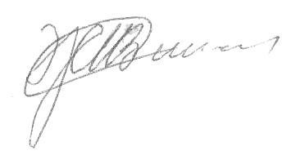**Глава Камызинского**

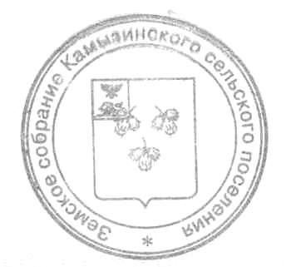**сельского поселения И. В.Жигулин**

**Структура администрации Камызинского сельского поселения Красненского района Белгородской области**

# Глава

**администрации сельского поселения**

**Заместитель главы администрации сельского поселения**

# бухгалтер-кассир

**главный бухгалтер**

Специалист по вопросам социальной сферы

# Специалист по вопросам ЖКХ

Главный специалист – по земле и муниципальной собственности